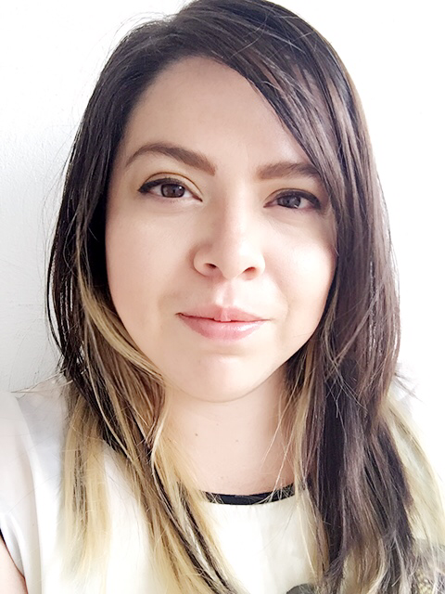LIC. CIENCIAS DE LA COMUNICACIÓN

CÉDULA PROFESIONAL NO. 7469937

Georgina Andrea Téllez Martínez

Av. Revolución 1043, Col. Mixcoac

1518.0124

044.55.2762.9034

gin.tellez@gmail.com

***Experiencia Profesional***

2016 Bull and Bear Coffee Trading Room and Club.

Gerente de Comunicación Digital, líder de proyecto Bull and Bear TV

* Estrategia, coordinación e implementación de mkt digital (campañas en redes sociales, newsletters y páginas web).
* Implementación de estrategias de venta: promociones y descuentos en servicios. Atención a clientes.
* Diseño y logística de eventos.
* Atención a medios, alianzas y estrategias publicitarias (BTL)
* Diseño, implementación de imagen institucional.
* Coordinación, diseño, producción, estrategia, implementación y formación de Bull and Bear TV. Creación de contenido y cobertura de eventos.
* Animaciones, cortes finales, dirección y producción de vídeos promocionales.
* Reportes, apego a objetivos, gestión de personal y clientes internos, agenda y calendarios.

2013 - 2016 Suelta la Sopa – Telemundo.

Editor Sr

* Edición de video, limpieza de audios, ingestión de material
* Implementación de archivo y logística de envíos
* Reporteo
* Síntesis informativa, edición de notas de espectáculos
* Reportes de viáticos, bonos y pagos
* Trámites para permiso de grabación y enlaces

2013 Freelance

* Producción y post de videos de capacitación y promocionales de para consultorías y empresas
* Locución
* Diseño
* Editora de la revista “Mi Mundo Magazine” Las Vegas, Nevada

2011 - 2013 Comisión Nacional para el Uso Eficiente de la Energía (CONUEE)

Especialista de comunicación.

* Diseño e implementación de identidad institucional.
* Diseño de campañas de comunicación interna.
* Diseño de campañas de comunicación social.
* Atención a medios de comunicación
* Publicación del manual de cogeneración 2012
* Redacción y corrección de estilo de textos varios
* SM (Facebook y Twitter)

2010 Instituto Mexicano de la Radio (IMER)

Servicio social – Asistente de producción.

* Elaboración de sondeos.
* Grabación, edición, armado de cápsulas.
* Asistente de producción de programas en vivo y grabados.
* Bitácoras e ingresos a fonoteca.

2005-2006 dB Training

Asistente

* Venta de cursos y atención al cliente.
* Diseños promocionales (flyers) y web (joomla)
* Apoyo en diseño de material didáctico.

***Estudios Académicos***

2007-2010 Lic. Ciencias de la Comunicación / Universidad del Valle de México Campus Coyoacán

***Información Adicional***

Generales: Mexicana, union libre, 33 años

Idiomas: Inglés 90%

Otros: Manejo de PC y Mac, Photoshop, Illustrator, InDesign, After Effects, editores no lineales multimedia (ProTools, Sony Vegas, Final Cut Pro x, Logic X, entre otros), tweetdeck, hootsuite, wix, HTML, MailChimp, Dreamweaver, redes sociales.